БЕЗОПАСНОСЬ ГЛАЗАМИ ДЕТЕЙ

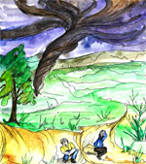
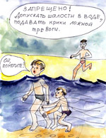
Будь осторожен во время купания

Во время грозы в лесу укройся среди невысоких деревьев с густыми кронами;
на открытой местности спрячься в сухой яме, канаве, овраге.

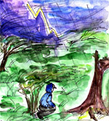
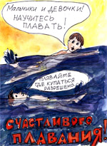
Если сильный ветер, ураган застиг тебя в поле, укройся в широком овраге, канаве, прижмись к земле.

Если ты попал в воду, постарайся ухватиться за плавающие предметы (бревна, бочки, автокамеры)
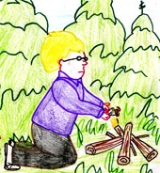
Если ты собрался в поход

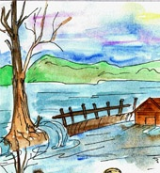
Научись правильно разводить костер. Место для костра выбери вдали от деревьев, для укладки дров выкопай небольшое углубление, а траву вокруг костра нужно оборвать.

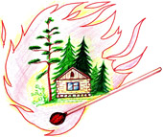
Никогда не оставляй костер без присмотра.
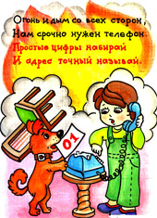

После завершения похода костер необходимо тщательно затушить, залить водой и присыпать землей

Будь очень внимателен в лесу

Если ты остался дома один и случился пожар, зови на помощь взрослых или вызывай пожарных
ЧТОБЫ НЕ СЛУЧИЛОСЬ, СТАРАЙСЯ СОХРАНЯТЬ СПОКОЙСТВИЕ!

